«ЭРУДИТ » (окружающий мир) – 2023 год 3 класс

- Какие цвета изображены на флаге России (сверху вниз)?
- Синий, белый, красный
- Белый, синий, красный
- Красный, синий, белый
- Синий, красный, белый
- Белый, красный, синий
- Красный, белый, синий
- Когда празднуют День защиты детей?
- 30 августа
- 12 ноября
- 1 июня
- 1 сентября
- 23 февраля
- 1 апреля

- Какого числа празднуется День космонавтики?
- 11 ноября
- 12 апреля
- 1 марта
- 12 июня
- 23 февраля
- 12 декабря

- Как звали первого космонавта, вышедшего в открытый космос?
- Игорь Курчатов
- Леонид Брежнев
- Андрей Сахаров
- Борис Ельцин
- Алексей Леонов
- Юрий Гагарин

- Прочитай. Назови каждую группу обобщённым понятием.

- Азия, Америка, Австралия, Африка, Европа. ___________________________
- Баренцево, Берингово, Карское, Охотское, Японское. ___________________

- Ответь одним словом.
Какую звезду можно увидеть днём? _______________________________________
Самая большая африканская пустыня? ___________________________________
Воображаемая линия, которая делит земной шар на Северное и Южное полушария? ________________________________
Кто кукует у кукушки: самка или самец? ______________________________
- Узнай загадочных животных и подчеркни правильный ответ

- Какое животное может поднять груз почти в 100 раз больше собственного веса?

РАЙВЕУМ КАБЕЛ ВЕОРБОЙ КЯМОХ

- Какое животное может жить без пищи семь лет?

КУЛОСЯ ВЕЛ КЩЕЛ ЗОКА ДЕВЬДЕМ
- Дополни цепи питания названиями соответствующих живых организмов.

Ствол дерева - _________________________ - дятел.
Злак – сайгак - _______________________________.
________________________________ - белка – ястреб.
Лист дуба - _________________________ - синица.

Слова для справок: жук, ель, листовертка, волк

- Какое животное считается самым быстрым в мире?
- Волк
- Лисица
- Олень
- Кролик
- Антилопа
- Гепард

- Как называется поверхностный горизонт почв, густо заросший травянистыми растениями, преимущественно луговыми или степными злаками?
- Планктон
- Чернозем
- Дернина
- Лиственные леса
- Торф
- Лишайник

- Подпиши названия органов цветкового растения.

ц - цветок
л - лист
п – плод
к –корень
с - стебель

- Как называются тропические степи с высокой травой и отдельными деревьями?
- Пустыня
- Саванны
- Тайга
- Оазис

- Найдите ошибки в правилах и исправьте их.

- Не засоряй родников и речек.
- Не шуми в лесу, на лугу, у водоёма.
- Разоряй муравейники, их и так очень много.
- Цветы собирай в большие охапки и приноси домой.
- В меру бери дары природы.
- Учись слушать голоса в природе.
- Не наблюдай за природой.

- Приведи примеры тел, состоящих из веществ, указанных в таблице.
Запиши их.

Тело | Вещество | Состояние
 | Железо
 | Вода
 | Глина

- Реши кроссворд.
По вертикали (сверху вниз).
1. Есть Черное, Белое, а ещё Каспийское.
2. По ней можно плыть.
3. Он могуч и гоняет стаи туч.
4. На её вершине часто лежит снег (и даже летом).
5. Теплое время года.
6. Из неё идет дождь или снег.
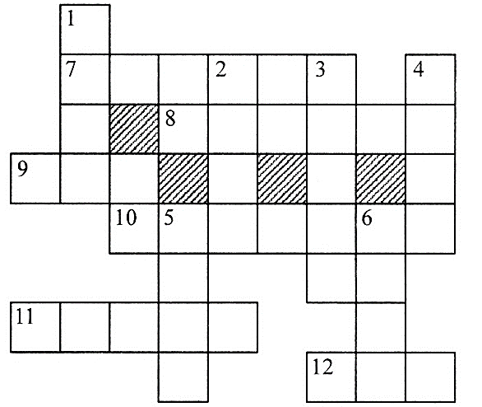
По горизонтали (слева направо).
7. Часть суши, окруженная водой.
8. Растение, имеет ствол.
9. Много-много деревьев, можно заблудиться.
10. Солнце - это звезда, а Земля - это...
11. Плоское изображение Земли.
12. Живет в реке и всегда пятится назад.

- В какой стране мира находится Колизей?

- Италии
- Франции
- Испании
- Германии
- Турции
- Бельгии

- Разгадай ребусы.

  

